

Aggiornamento mercato mele Italia

- Comunicato stampa di Assomela –
14 aprile 2020

Il 12 marzo il Comitato Marketing di Assomela ha esaminato le giacenze italiane all’inizio del mese e le dinamiche del mercato.

Sulla scia di quanto accaduto nei mesi passati, le vendite del mese di marzo, certamente influenzate anche dagli effetti del COVID-19 sugli acquisti, in special modo di quelli italiani ed europei, sono state sostenute, superiori alle 224.000 tons. Le giacenze hanno così raggiunto al 1° di aprile le 556.714 tons., quota del 18% inferiore alla media delle stagioni precedenti (escludendo ovviamente il marzo 2018, su cui ha influito la scarsità di produzione nel 2017).

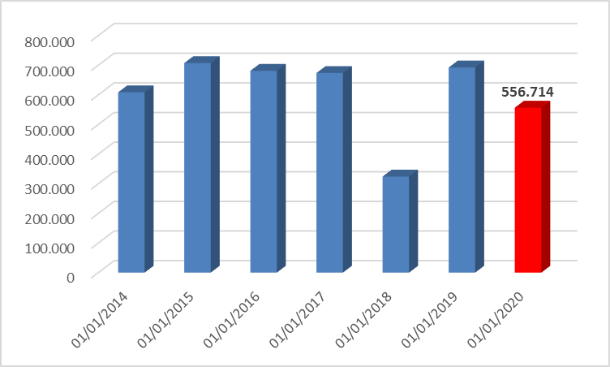

Il trend positivo di vendita si registra per tutte le varietà. Per la Golden, che fa registrare buone vendite nel mese di marzo, la giacenza, di 314.000 tons, è del 18% inferiore alla media degli anni precedenti. Le vendite di Gala in febbraio sono state molto consistenti, superando le 31.000 tons. Stessa situazione per la Red Delicious con uno stock del 23% inferiore rispetto alle scorse stagioni. Anche per la Granny Smith le vendite sono state fluide ed al 1° di aprile si registrano giacenze più basse di sempre, di poco superiori alle 27.000 tons. Buona prestazione anche per la varietà Fuji, con stocks inferiori alle 40.000 tons. Per tutte le altre cultivar, tra cui in modo particolare le varietà club, i piani di decumulo procedono così come impostati all’inizio della stagione commerciale. Al momento si confermano, quindi, buone prospettive per un prosieguo positivo della stagione, sia in termini di vendita che di quotazioni.

Ottime prestazioni si registrano anche per il trasformato, in modo particolare per i succhi di frutta.

Come accennato all’inizio, sul sostenuto ritmo di vendita ha certamente impattato, almeno nelle prime due settimane del mese di marzo, l’incertezza che ha caratterizzato gli acquisti dei consumatori prima italiani e poi del resto d’Europa a causa del Coronavirus. Al momento il ritmo delle vendite rimane certamente sostenuto, ma progressivamente vicino alla normalità, che consente di garantire la fornitura del prodotto fino all’inizio della nuova stagione.
In Europa gli iniziali problemi logistici sembrano essere superati, mentre qualche problema residuo rimane per altre destinazioni extra UE, dove però l’adattamento graduale alle misure restrittive imposte dalle autorità sta portando ad una progressiva risoluzione delle problematiche.

I produttori, impegnati fin dall’inizio dell’emergenza per soddisfare la domanda salvaguardando al tempo stesso la sicurezza dei lavoratori, si stanno già preparando per la prossima stagione: al momento il principale tema sul tavolo è quello della disponibilità di lavoratori stagionali per le operazioni di dirado e di raccolta. Sebbene, rispetto ad altre colture, il picco di richiesta di manodopera nel settore melicolo sia previsto tra qualche mese, è fondamentale già da ora richiedere e predisporre gli strumenti idonei per favorire l’assunzione dei lavoratori per le operazioni in campo. Settimanalmente Assomela si coordinerà con i soci per seguire il problema della manodopera e contribuire con qualche proposta di soluzione.

Assomela s.c. è il Consorzio delle Organizzazioni di Produttori di mele italiani che rappresenta l’80% della produzione melicola nazionale, a cui si associano le OP VOG (Marlene), VIP, VOG Products e il Consorzio FROM della Provincia di Bolzano, Melinda, “la Trentina” e Mezzacorona della Provincia di Trento, Nord Est della Regione Veneto, Melapiù della Regione Emilia Romagna, Rivoira e Lagnasco della Regione Piemonte, Friulfruct del Friuli Venezia Giulia e Melavì della Regione Lombardia.

